

**DIPARTIMENTO DI SCIENZE FILOSOFICHE, PEDAGOGICHE ED ECONOMICO-QUANTITATIVE**

**CONVEGNO INTERNAZIONALE**

***INTERCULTURA TRA LINGUA ED EDUCAZIONE***

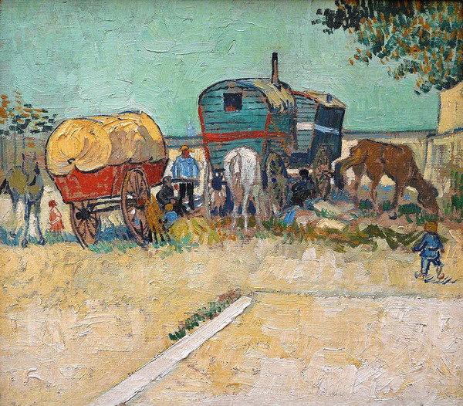

**Ore 10.00**

**SALUTI E INTRODUZIONE AI LAVORI**

**GAETANO BONETTA**

**(Direttore del Dipartimento)**

**Ore 10.15 - 11.30**

**Prima sessione**

**Elsa Maria Bruni**

**(docente Università di Chieti-Pescara)**

***La formazione possibile: il progetto interculturale***

**Santino Spinelli**

**(docente universitario e musicista - Italia)**

***La letteratura per l’interculturalità.***

***La via linguistica dei Rom***

**Valdemar Kalinin**

**(docente universitario, scrittore e poeta - Bielorussia)**

***Gypsy Renaissance, Soviet Union 1925-1938***

**Ore 11.40 – 13.00**

**Seconda sessione**

**Claudio Crivellari**

**(docente Università di Chieti-Pescara)**

***Educazione al linguaggio come strumento di inclusione***

**Luminița Mihai Cioabă**

**(poetessa e scrittrice - Romania)**

***The Romany language as instrument of cultural identity***

**Alija Krasnici**

**(scrittore e poeta - Kossovo)**

***Romani letteratura in the Balcan Peninsula***

**Dibattito e chiusura dei lavori**

**a cura di Andrea Lombardinilo e Ugo Perolino**

**(docenti Università di Chieti-Pescara)**

**15 dicembre 2016 ore 10,00**

**Aula 1 del Polo didattico**

**Campus Universitario – Chieti**

**Il Convegno è organizzato all’interno dei corsi:**

**Pedagogia generale (Prof. Gaetano Bonetta)**

**Pedagogia interculturale (Prof.ssa Elsa M. Bruni)**

**Filosofia dell’educazione (Prof. Claudio Crivellari)**

**Sociologia dei processi culturali (Prof. Andrea Lombardinilo)**

**Letteratura italiana (Prof. Ugo Perolino)**